HUAWEI VideoConference WhitePaper

VME+H.264HP :

为您提供“双核”视频体验

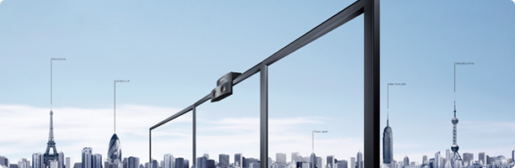

1. **概述**

高清视频通信的广泛应用及其背后的巨大市场前景，积极推动视频压缩、传输技术的发展。从标清到高清，从高清到低带宽高清，华为依托强大的研发能力及技术优势，长期专注的视讯发展定位，持续为客户提供最优体验，最具性价比的视讯解决方案。

目前视频通信业界普遍采用H.264 Baseline Profile编码，主要基于其算法简单，硬件实现成本低，但在现有的网络环境中，使用H.264 BP构造高清（HD）视频会议系统所需要的带宽及网络适应性也一直为客户所关注。

H.264 HP（High Profile）编码标准可以有效解决上述问题，华为从未停止对H.264 HP的产品化研究，一直致力于为客户提供最具性价比的H.264 HP解决方案，并最终推动整个视频通信领域发展。

在未来的视频会议场景中，每个屏幕上的图像分辨率至少为1920×1080，假设帧频为30帧/秒，采用4:2:0格式，未经压缩前的码率可以达到746Mbit/s，如果直接在现有的信道中传输，需要有相当大的带宽，为了能在较低带宽下达到使用效果，且不丢帧，则必须对图像进行高度压缩，必然会带来图像的高损伤。后处理增强技术就是为了消除在高损伤视频压缩下图像的负面效果，采用自适应滤波及清晰化的方法，来改善画面质量、提升观赏质量和视觉效果。

本白皮书概括性的阐述华为视频H.264 HP解决方案，及配套华为自主知识产权的创新性视频处理技术 VME(Video Motion Enhance)。

* 1. **H.264 High Profile编码**

H.264是ITU-T的VCEG（DS视频编码专家组）和ISO/IEC的MPEG（活动图像编码专家组）的联合视频组（JVT：joint video team）开发的一个新的数字视频编码标准。

H.264有四种画质级别，分别是BP、EP、MP、HP：

1） BP-Baseline Profile：基本画质。支持I/P 帧，只支持无交错（Progressive）和CAVLC。主要应用于针对交互式的应用（如视频电话或视频会议）。

2） EP-Extended profile：进阶画质。支持I/P/B/SP/SI 帧，只支持无交错（Progressive）和CAVLC。主要应用于视频广播（如电视广播）。  
　　3） MP-Main profile：主流画质。提供I/P/B 帧，支持无交错（Progressive）和交错（Interlaced），也支持CAVLC 和CABAC 的支持。主要应用于流媒体（如网络视频）。  
　 4）HP-High profile：高级画质。在main Profile 的基础上增加了8x8内部预测、自定义量化、无损视频编码和更多的YUV 格式。主要应用于需要更高精度视频压缩的领域(如视频会议)。

为了进一步拓展H.264在苛刻的专业级应用环境的应用，JVT着手制定了一套新的档次，统称为High Profile。High Profile在Baseline Profile的基础上主要增加了B-slice、加权预测、场编码、CABAC、8X8变换、自适应量化距阵等几项主要技术，使得视频的压缩率相比较于Baseline Profile有了很大地提升。

* 1. **VME 活动图像增强**

华为VME活动图像增强技术，是为增强视频清晰度和人眼舒适度的图像增强处理算法。通过对活动图像的降噪处理、边缘效果的增强、块状效应的去除、清晰化处理及图像模式的调节等技术有效的对视频质量进行改善，从而为客户提供身临其境的视频感官效果。

1. **低带宽技术**

在1080p@512K、720p@384K、D1@128K等低带宽场景下，为进一步提高视频压缩的主观质量，采用基于ROI技术的编码算法，相对于不使用ROI技术的同一个视频压缩算法，可以节省20%的视频带宽，同时在解码后可以保持人眼感兴趣区域的质量，提升用户的体验效果。超低带宽视频传输涉及三大模块：ROI区域检测增强、视频压缩、视频后处理。

* 基于ROI的区域检测融合模块，在视频会议过程中，通过智能的算法完成视觉智能分析，从输入视频中提炼出人眼敏感和不敏感的视觉关注区域，将不同类型的视觉区域信息进行融合并输给视频压缩模块，以达到分区域智能压缩的目的，确保将有限的带宽资源真正分配到人眼最关注的重点区域，实现优先保障人眼敏感区域的压缩质量的处理过程；
* 视频压缩模块是基于H264-HP为算法基础的视频压缩处理过程，和H264-BP时期不同的是，基于H264-HP的视频压缩算法使用了更多的视频压缩工具，包括：CABAC、长期背景参考帧、ROI码率控制、8x8自适应变换、自定义量化级、单Slice帧等；
* 视频后处理模块主要包括，针对超低带宽压缩引入的编码损伤效应（比如振铃效应、块效应、拖尾效应、纹理残留效应等），根据解码器输出的参数信息进行不等级别的后处理滤波处理，同时将滤波后的图像进行增强和帧率倍增等处理，达到视觉效果的提升。

超低带宽视频传输的整体整体架构如下图所示：

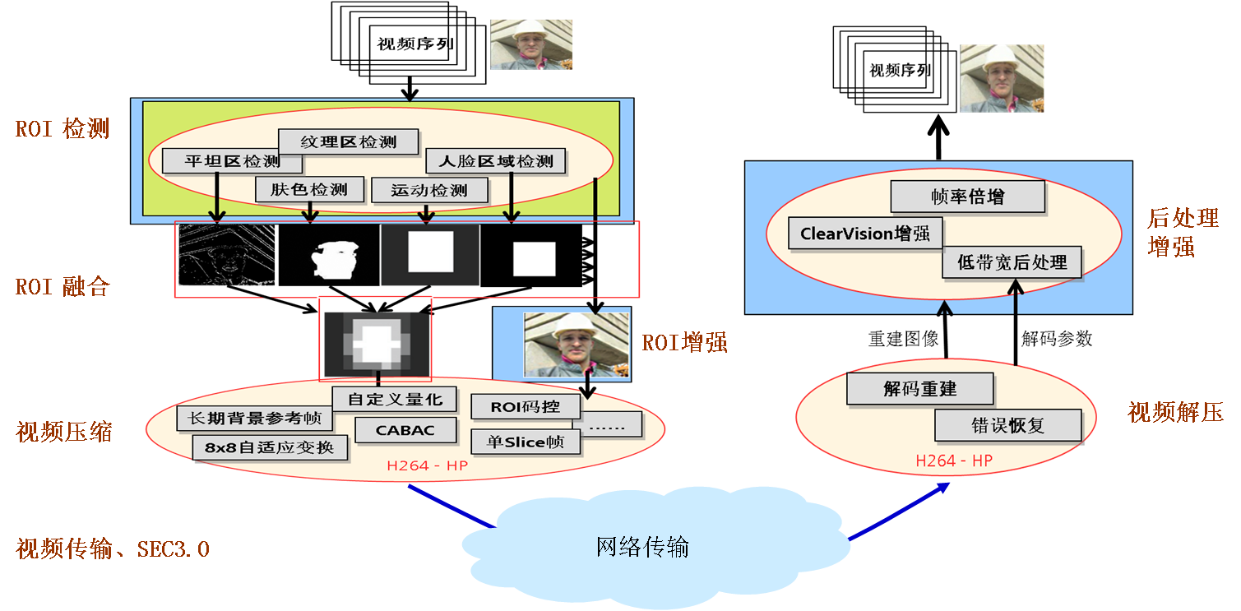

1. ROI技术总体方案
   1. **H.264 HP编码技术**

在视频会议领域，High Profile新增几个方法相对于Baseline Profile在压缩效率上有一定的提升：HP的CABAC编码比BP的CAVLC编码能节省10%~20%的码率，HP的8x8块变换比BP的4x4块变换节省约5%的码率，HP的场编码比BP的帧编码也能节省大量的码率。从而实现了在视频会议通信领域高效严格的压缩比和在视频压缩后残差系数较低的要求，保证了在有限的网络带宽资源中传输高质量的视频信号。

超低带宽的编码使用的是基于H264-HP的编码框架，可以兼容H264-BP算法工具（主要针对Viewpoint 903X系列使用的H264-BP工具集），包括1/4像素和半像素、16x16到4x4的不同格式MB划分、帧内预测、CAVLC、4x4变换等baselineProfile工具。基于H264-HP的编码框架，还引入了以下工具：

* CABAC：属于H264-MP/HP制定的一种算术编码方式，其效率比CAVLC有提高，综合考虑可以节省15%左右的码率；
* 长期背景参考帧：考虑到视频会议场景，摄像头比较固定，背景作为长期参考的效率是比较高的，因此可以设定背景图像帧作为长期参考帧，在整个编码过程中都使用背景帧编码；
* ROI码率控制：使用ROI检测和融合模块输入的ROI区域MB掩码信息，将码率重点分配给ROI优先级高的图像区域，确保ROI优先级高的视频效果；
* 自定义量化级：H264-HP可以支持Lum使用Scaling_matrix表格进行自定义量化级别，这样可以给各个MB进行自定义的量化参数；另外对于色度Chr，H264-HP支持色度和Lum不一致的量化级别，可以单独定义色度的量化级，给人眼敏感度较弱的色度信息使用和Lum不同级别的压缩；
* 单Slice帧：单Slice帧本身属于BaselineProfile的工具，只是以前的版本考虑兼容性一直都没有使用，在升级到H264-HP场景后，编码压缩可以使用单Slice帧。相对于单帧多Slice，单Slice帧本身可以提高跨Slice之间的预测（包括MB类型、MV、帧内预测、Deblocking各工具）；
* 自适应8x8量化：H264-HP可以支持基于8x8残差的变换，这种方式对于残差平坦区域，相对于4x4量化可以进一步减少变换系数；
  1. **基于ROI智能视频压缩技术**

尽管H.264/AVC取得了很大成功，但是人们还希望进一步提高编码效率以节约更多带宽。考虑到视频流的最终接受体为人眼，因此人眼对视频流的观测特性可以被编码器利用。对于那些人眼感兴趣的区域，可以分配更多比特和计算资源，对于那些人眼不太关注的区域，可以分配较少的比特和计算资源，这就是基于人眼感知特性的智能视频压缩技术的核心。

从视频压缩效率的角度来看，根据人眼视觉系统(HVS)的特性，视频压缩算法有可能在达到相同压缩质量的情况下，消耗更少的编码比特，这对于提高视频压缩的效率无疑有着重大的意义。具体到实际应用，在带宽资源有限的条件下，特别是面对低码率的应用环境，视频压缩算法可以将主要码率和计算资源分配给人眼感兴趣的区域，从而保证甚至改善视频图像的主观视觉质量。

在视频会议系统中，最显而易见的人眼感兴趣区域为：人脸区域、肤色区域、运动区域、文字区域以及区别于周边物体的特殊物体等。

下图列出了部分人眼感兴趣区：

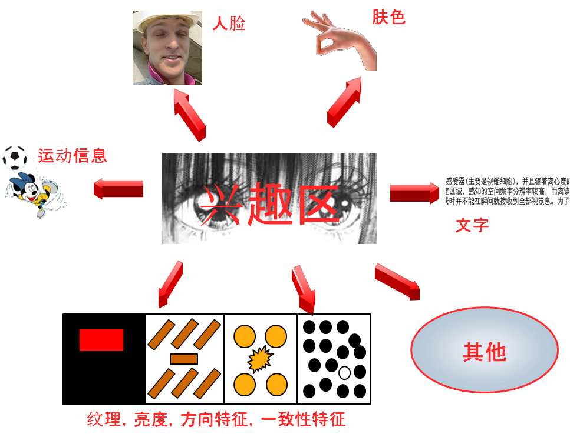

1. 关键人眼感兴趣区

人最容易感兴趣的区域一般是经过长期学习过程才会对某些特定区域感兴趣的。在视频会议系统中，最显而易见的人眼感兴趣区域为：人脸区域、肤色区域、运动区域、文字区域以及区别于周边物体的特殊物体等。

下图给出了一般视频会议场景的感兴趣区示意图：

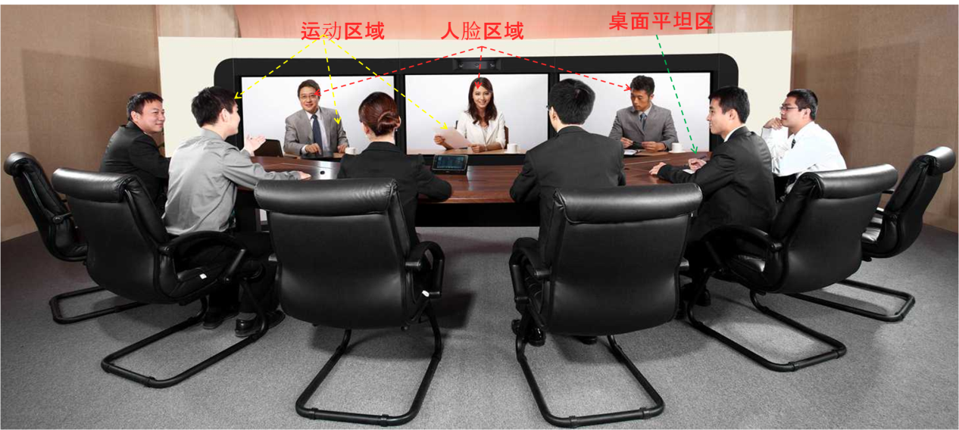

1. 一般视频会议场景的人眼敏感/非敏感区示意图

基于感兴趣区的智能视频压缩,主要分为智能检测技术、智能视频压缩技术和智能超清晰化技术。

* 智能检测技术:

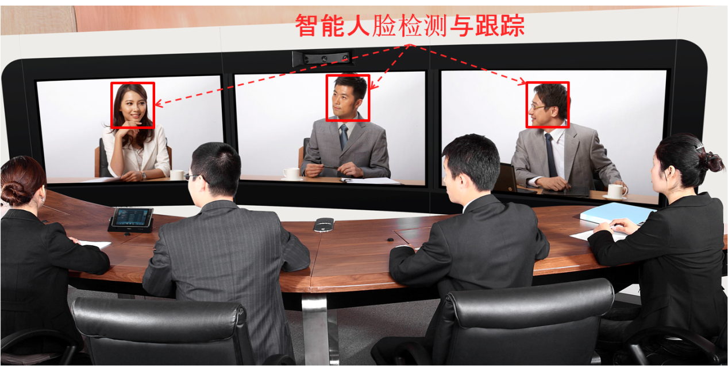

1. 智能视频检测技术

智能视频检测技术让被检测人或物无处可躲。

* 智能视频压缩技术



1. 未开启和开启智能视频压缩效果对比示意图

由于人脸区域是人眼关注区。在视频会议中，更关注人脸区域，其他区域被人眼弱化了，故而受到智能压缩技术保护的人脸。区域的右图比左图的主观感受要好很多。从上面的图中，我们能明显感觉到：

1. 右图图像中人的脸部区域比左图更加清晰和锐利；

2. 其他区域图像质量较差些，二者比较接近；

* 智能超清晰化技术



（a）未启用超清晰化技术 （b）启用超清晰化技术

1. 未启用和启用超清晰化技术对比示意图

经过超清晰化处理后，右图无论从清晰度、色度、对比度，均大大强于左图效果。

基于人眼兴趣区智能视频压缩技术，优先分配给人眼感兴趣区的比特资源和计算资源分配。H.264最优编码模式与人眼兴趣区内在关联，实现了基于人眼感兴趣区的比特资源和计算资源优化分配。该智能压缩技术可以有效改善视觉重要区域的视频编码质量，或在主观视频质量几乎无损的情况下，可以有效地节省码率。能够在超低带宽下，节省带宽50%，384K带宽实现720P效果、512K带宽(每屏幕)实现1080P效果。能够为客户带来更佳的视频体验的同时，可为客户节省大量金钱。

* 1. **倍侦技术**

在视频会议领域，为了满足较低带宽应用的要求，往往需要在编码端采用丢帧的办法来降低时间分辨率，以满足带宽要求，而在解码端再利用插帧的方法恢复丢弃的帧，以提高视频质量，满足人们的视觉需求。

在这样的背景下，帧率上采样技术应运而生。帧率上采样是一种将视频帧率从较低帧数变换到较高帧数的一项技术，主要应用于低比特率视频系统的码率恢复以及无线视频通信系统的缺帧重构等领域，能有效提高视频质量，满足人们的视觉需求。

最简单的帧率上采样方法是帧重复和帧平均。帧重复直接复制前一帧作为插值帧，会产生运动目标明显的运动突变现象，使运动不连续；帧平均则是简单的利用前后帧的线性内插来获得插值帧，会产生运动目标的边缘模糊。

为了克服上述这些问题，华为的帧率上采样采用运动补偿插帧算法, 使用物体运动信息，利用运动估计得到运动矢量，进而运动补偿插值得到待插帧，将视频从较低帧数变换到较高帧数，使得低比特率视频系统的码率得以恢复，并且有效克服了运动突变和边缘模糊这一公认的业界难题。从而保证了在主观视频质量几乎无损的情况下，有效地降低了视频带宽。



前一帧 插值中间帧 后一帧

1. 运动补偿插帧
2. **VME活动图像增强技术**

在视频会议领域，视频质量一直是客户最为关心的基本需求之一。华为通过VME活动图像增强技术确保领先的视频质量，为客户提供身临其境的视频感官效果。

* 1. **去噪及增强处理技术**

现实中的数字图像在数字化和传输过程中，常受到成像设备与外部环境噪声干扰等影响使图像含有噪点。目前图像去噪的方法大致分为空域滤波和时域滤波两类。

空域滤波有中值滤波、系数自适应滤波等经典滤波方法，都取得较好的图像处理效果，但在视频应用中，由于空域滤波没有充分利用时域的信息，不能取得最佳效果。

时域滤波由于考虑了帧间图像的相关性，具有更好的效果，但是此类方法只适用于静止目标，对运动目标会产生伪影等时域模糊现象。对于小运动目标，该方法会引起目标边缘的虚像甚至伪像；对于大运动目标，可能导致目标图像不可识别。

华为的去噪技术采用基于运动检测的智能时域、空域视频滤波降噪算法，能够有效地区分每帧图像的运动区域和静止区域，并对每帧运动区域和静止区域的像素采用不同的滤波策略，每一策略又进一步根据当前像素的局部特性自适应地进行处理。结合了运动检测算法、时域自适应算法、空域自适应算法，所以能够使图像去噪的效果达到单个算法所不能达到的效果。



1. 噪声抑制效果

峰值信噪比（Peak Signal Noise Ratio, PSNR），是基于像素误差的图像质量评价方法，通过量化无失真的原始图像与有失真的待评价图像之间每个像素点的差异，并将差异联合，获得待评价图像的客观质量。该方法反映了待评价图像的逼真度。采用标准视频night.yuv为参考（分辨率为1280*720），分别在不同码率下编解码重构，另一方面是对重构后图像进行后处理增强，得到测试结果如下图所示：

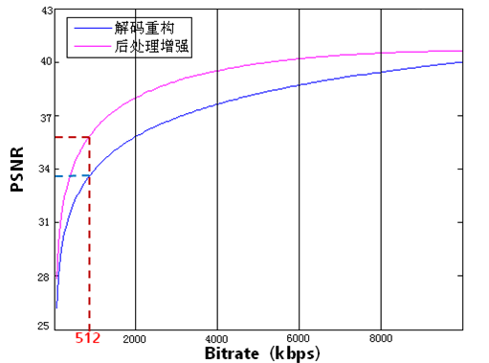

1. 同一视频在不同码率下的峰值信噪比曲线

从测试结果中，可以明确获得结论：在低带宽下，经后处理增强的图像逼真度要比重构图像大很多，尤其码率介于512K至4M区间，差距最大，随着带宽的不断增加，差距也逐渐缩小。如上图所示：

1. 在同等码率512k时，解码重构图像的PSNR = 33.4，而再经后处理增强的图像PSNR= 35.8，处理增强图像的PSNR提高了7.18%；
2. 在同等质量下，二者的PSNR均取35.8，可以看出经后处理增强的码率为512K，而重构图像达到相同质量约为2M，后处理增强图像要比重构图像节省带宽74.4%；

集成了VME的华为视讯系统，支持从摄像机图像采集到解码图像输出端的活动图像去噪及增强处理，大大降低图像噪声的同时提升活动图像的流畅性，最大限度展示图像细节的同时加强低带宽下的图像表现力。

* 1. **后处理增强技术**

我们都知道视频压缩越高，图像丢失的信息也就越多，块效应也越明显，视频质量也就越差。华为VME采用后处理增强技术，能够根据每帧图像的特征自动分析每个像素点所需要的滤波强度，然后采用不同的参数进行滤波，做到了该强滤波时就强，可以很好地去掉块效应，该弱滤波时就弱，很好地保护了细节，再经清晰化处理后，细节上比重构图形更清晰，很好地改善了画面质量、提升了观赏质量和视觉效果。

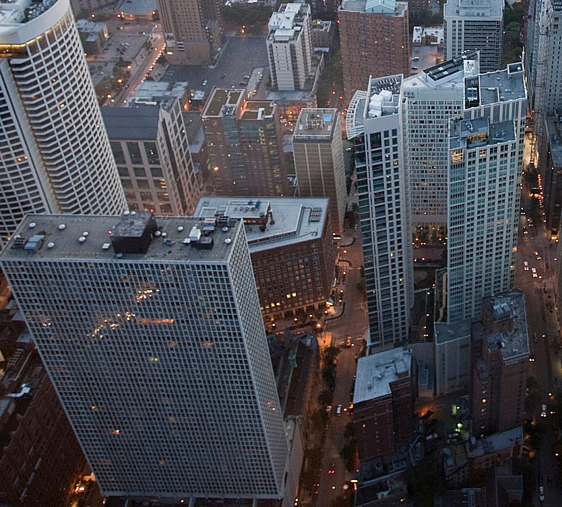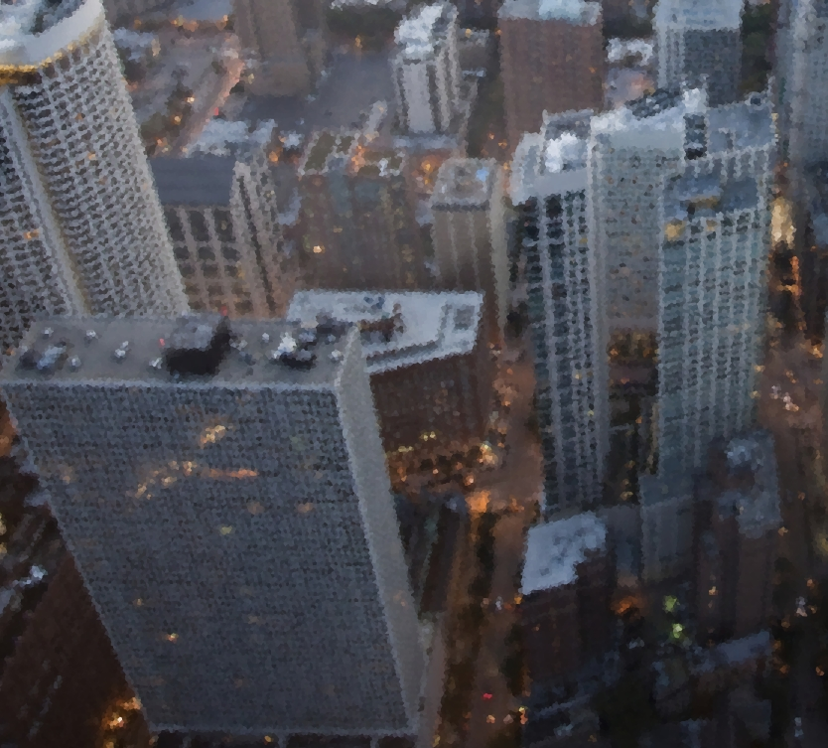

未开启后处理增强后的效果 开启后处理增强后的效果

1. 未开启和开启后处理增强效果对比示意图

由图可以看出未开启后处理增强的图像整体质量很差，开启后处理增强后：

1. 块效应消失
2. 图像的细节、轮廓清晰了很多，如图中楼宇的轮廓。
   1. **渲染及拖尾去除技术**

针对于低带宽下高损伤视频解码出现的视频纹理边缘振铃效应、高量化方块效应、编码拖尾残留效应及流畅性难以保证的公认业界难题，华为VME首度提出解码后处理理念，有效克服上述难关，配合华为自主研发的核心H.264效率提升算法，可以确保在所有厂家互通时华为能够保持领先的视觉效果。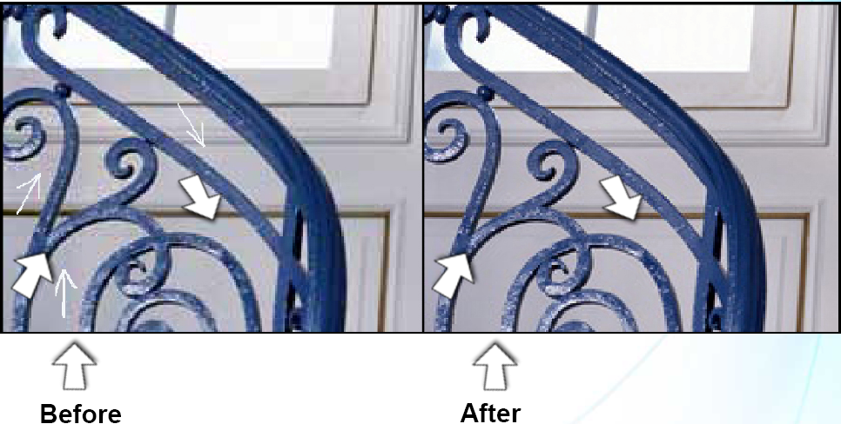

1. 渲染及拖尾去除技术效果
   1. **自定义视频调节技术**

华为VME同时最大限度的考虑了不同用户的主观感受差异性，开放用户自定义模式，用户除可以使用华为专业推荐设置外可以根据主观感受调节，以满足不同用户，不同场景的应用需求。

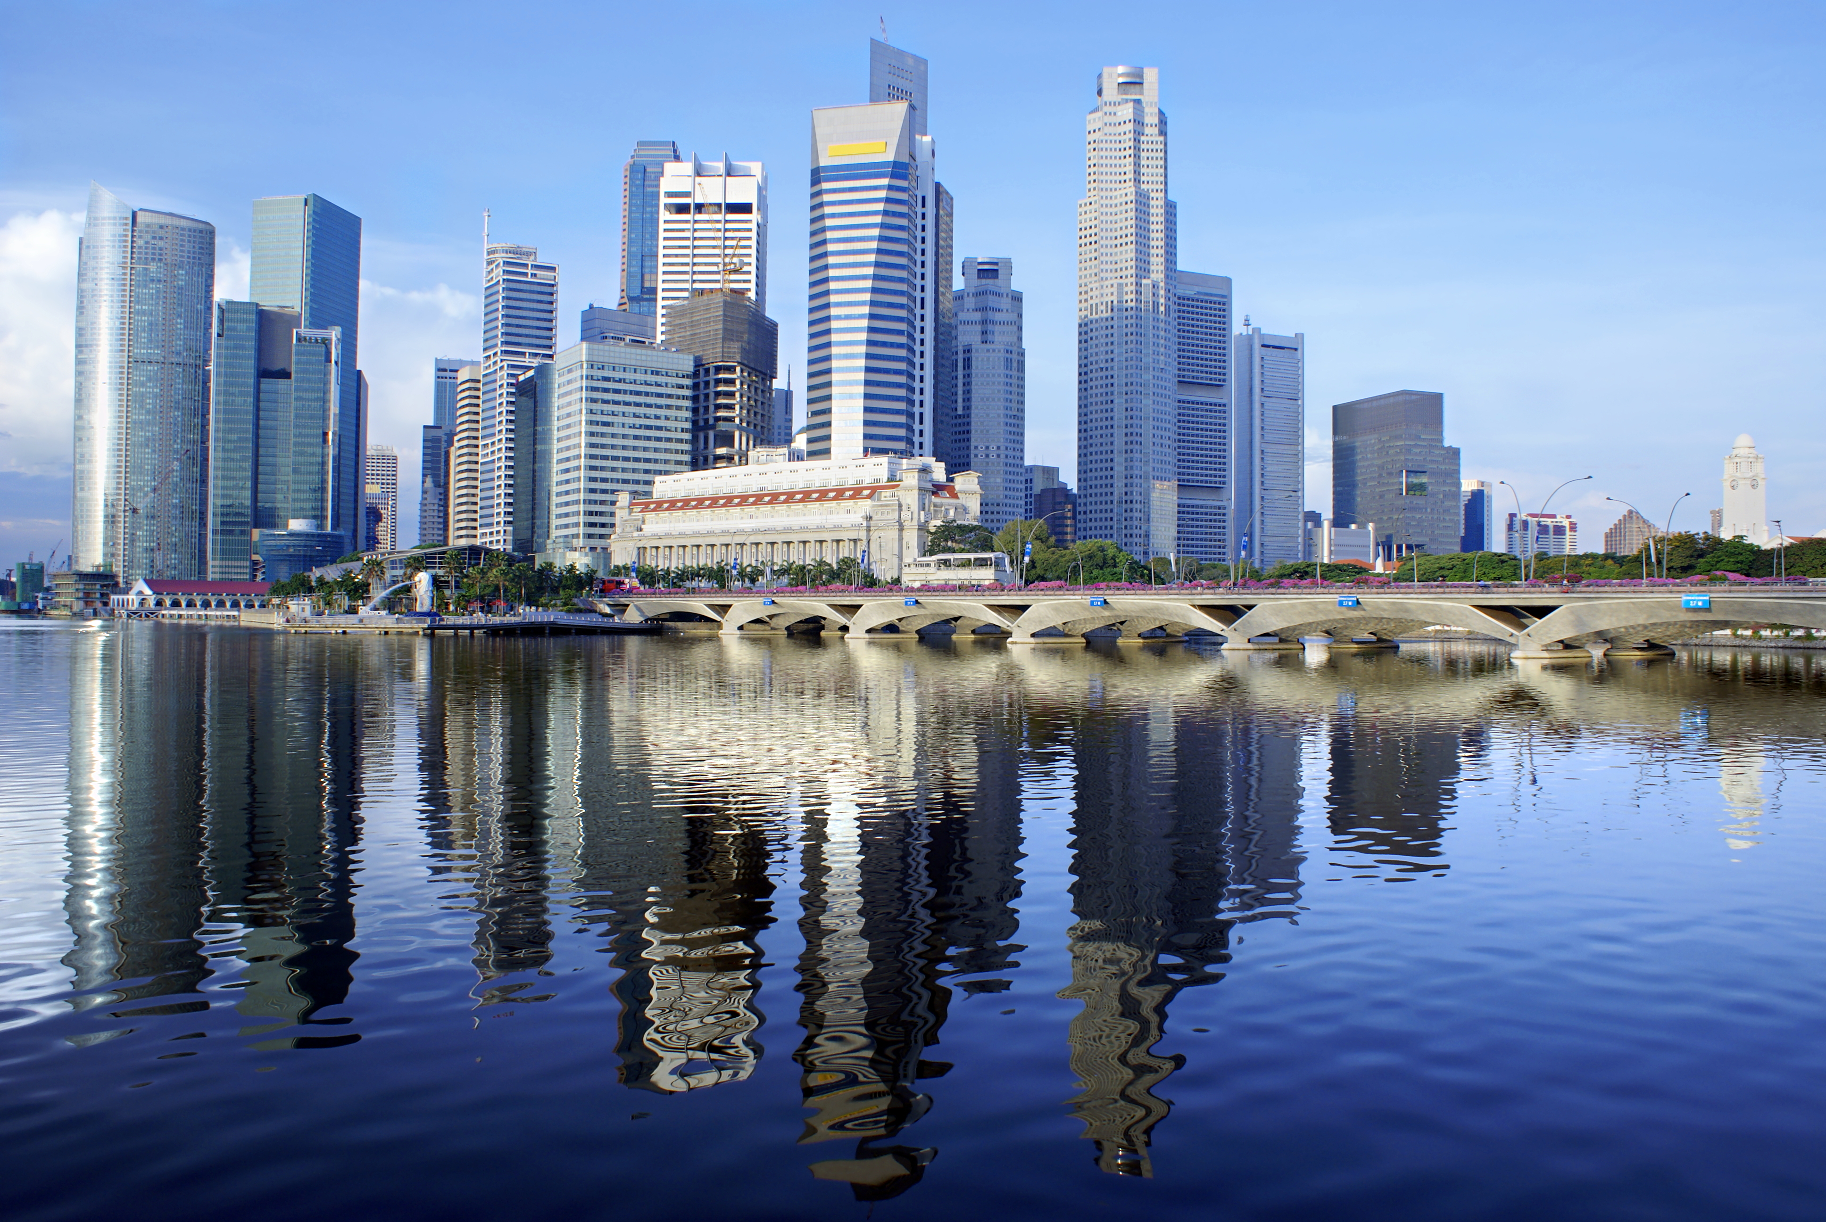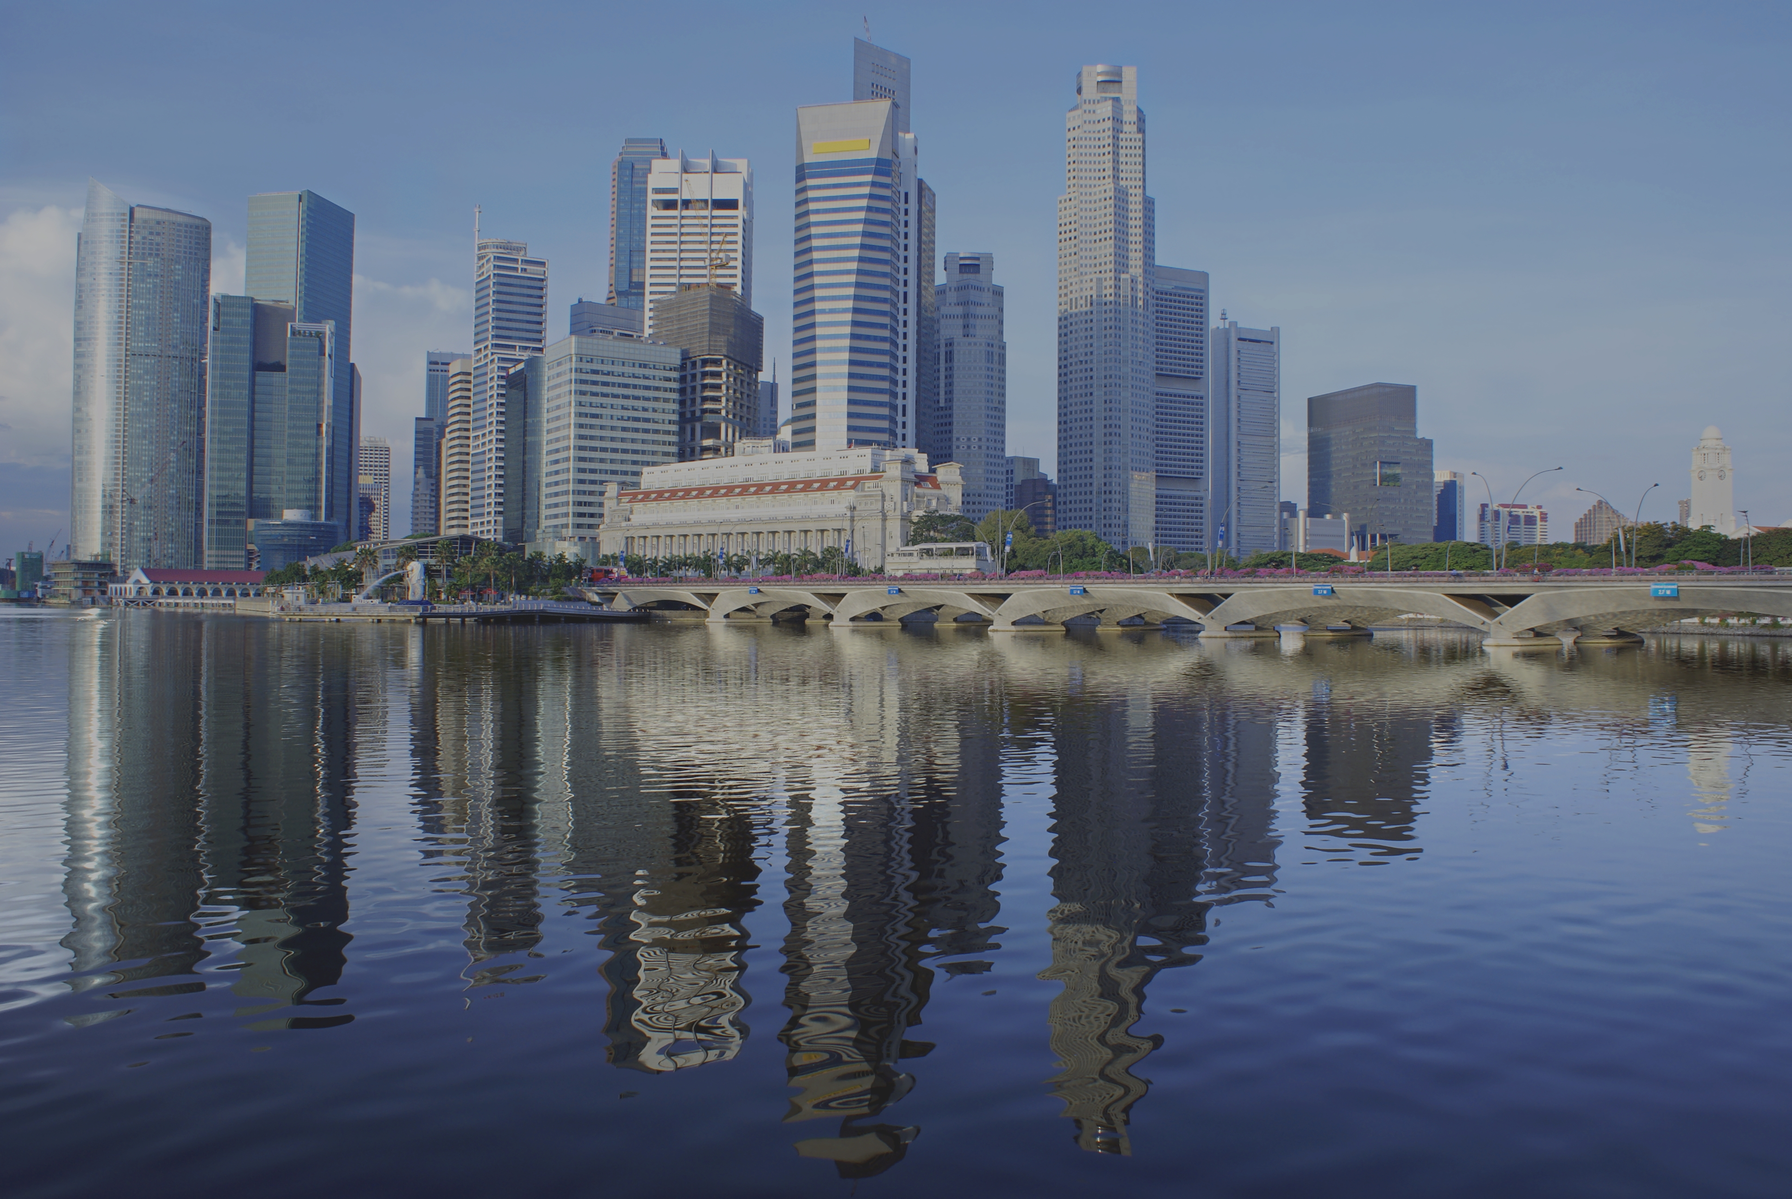

**Before After**

1. 自定义视频调节技术

华为公司拥有业界最先进的双流处理技术，辅流效果清晰度、流畅性以及色彩还原性俱佳，双路1080P、720P的高清双流效果表现非常惊艳，VME同时支持双流处理。

1. **VME+H.264 HP 低带宽高清体验**

华为VME+H.264 HP, 为客户带来超低带宽高清体验，能获得以下受益效果：

1. 利用H.264 HP编码算法，使得在视频主观质量差异不大的情况，能够较大幅度降低50%码率；
2. 利用华为VME技术，能够在解码后，获得更加清晰、更加符合人眼舒适度的视频感官效果。

华为的VME+H.264 HP“双核”处理技术，端到端，有效地增强了视频质量，获得了更加清晰、更加符合人眼舒适度的感官效果。同时，节省了至少50％带宽，实现了最低384K带宽(每屏幕) 720P的效果、512K带宽(每屏幕) 1080P的效果。

华为视讯系列产品的VME+H.264 HP双核驱动，既能够在同一标准（H.264 HP）下保证和业界其它厂商良好的互通性又能与企业现有的Baseline Profile系统兼容。

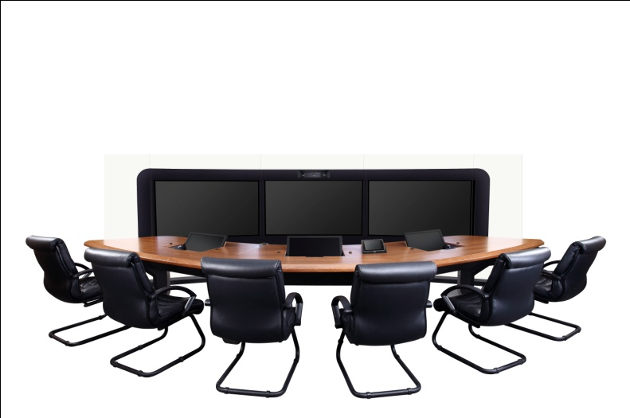

VME

活动图像增强技术

H.264HP

编码算法

高质量视频效果

节省带宽50%

1. VME+H.264 HP在视频会议中的应用

华为的VME+H.264 HP双核技术相对于H264 BP技术，能够做到真正意义的至少节省一半带宽的同时有效增强了视频质量。显著改善了视频通信的一个重大保障，使得企业在部署视频会议系统时可以选择部分升级或不升级网络，就能得到更加清晰、更加符合人眼舒适度的视频感官效果，提升沟通效率。

|  |  |  |  |  |
| --- | --- | --- | --- | --- |
| **分辨率/帧率** | **H.264 BP**  **带宽（bit/s）** | **H.264 HP**  **带宽（bit/s）** | **VME+H.264 HP**  **带宽(bit/s）** | **节约带宽 （%）** |
| 4CIF | 256K | 128K | 128K | 50% |
| 720P/30fps | 768K | 512K | 384K | 50% |
| 720P/60fps | 1152K | 832K | 512K | 55% |
| 1080P/30fps | 1472K | 1024K | 512K | 65% |
| 1080P/60fps | 2.5M | 1.5M | 1M | 60% |

1. 主观一致实际带宽比较
2. **总结**

通过华为的VME+H.264 HP“双核”处理技术，能够获得更加符合人眼视觉舒适度的视频效果，提升以人为本的视觉体验，同时相比较于H.264 BP 技术能够较大幅度降低至少50%码率。从而在为客户带来更佳的视频体验的同时节省大量的网络升级费用。

VME+H.264 HP代表华为始终坚持“体验”为产品开发源动力，为客户提供最具性价比的视频通信解决方案。